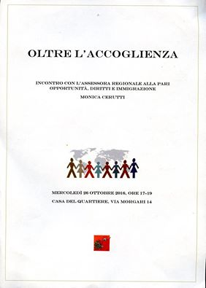

Otre l’accoglienza
All’inizio dell’anno, allo scopo di “informarci per informare”, che è il principio che ci muove, ed è in sostanza il ruolo della società civile, proprio quello di fare da ponte, abbiamo fatto 3 incontri sul tema dei migranti, cercando di portare esempi positivi di convivenza di migranti, che ormai abitano qui, con l’intenzione di veicolare i principi dell’inclusione. Abbiamo avuto tanti ospiti, da Sergio Durando, direttore della Caritas che ci ha spiegato che non si tratta di un’invasione, alla professoressa Ricucci che ci ha parlato di cittadini senza cittadinanza, Lamine Saw sindacalista senegalese della CGIL, che ha cercato di sfatare per noi gli stereotipi più frequenti nei confronti dei migranti e due rappresentanti di Amnesty International e di Mosaico, l’associazione che raccoglie i rifugiati. Sono venuti il documentarista Davide De Michelis e Luca Baraldo con il Coro Moro. Abbiamo parlato di convivenza, emergenza e accoglienza e, siccome quasi tutte abbiamo visto il film Fuocoammare, abbiamo capito che l’Italia diversamente da altri paesi europei, è paese d’accoglienza, il che ci fa anche piacere, ma, oggi , noi vogliamo andar oltre l’accoglienza.
Capire più precisamente come si accoglie, perché non possiamo accettare che quelli che noi ospitiamo vengano abbandonati o “stoccati“ da qualche parte, in attesa delle inevitabili procedure burocratiche, lasciati per strada ad elemosinare o peggio ancora messi in condizione di diventare manovalanza della malavita. Mettiamoci per una volta nei panni degli altri e domandiamoci se, non proviamo disagio, quando vediamo per strada giovani che chiedono elemosina, o rabbia se li vediamo al bar senza far nulla, mentre altri si arrabattano ogni giorno per far quadrare i conti, peggio, ancora, se li vediamo spacciare . Situazioni, ansie e paure su cui speculano i partiti populisti e agitano le acque del malcontento.
Ringraziamo Monica Cerutti, per essere oggi qui con noi. Monica, ha un ricco cursus honorum: in politica dal 94, ha partecipato alla costruzione del forum delle Donne , presidente di Emily, Torino ( che sostiene la presenza delle donne in politica. Ha fatto parte della segreteria nazionale di sinistra ecologia e libertà. E’ stata consigliera di circoscrizione ( 10), consigliera comunale poi in regione nel 2010 e nel 2014 è assessora alle Politiche giovanili , al diritto alla studio universitario, alla cooperazione decentrata internazionale, alle Pari opportunità, Diritti Civili e Immigrazione . Oggi è qui in veste di assessora all’immigrazione per rispondere alle domande che più ci premono in tema di Migranti.

La domanda che noi le rivolgiamo è:
In un periodo di crisi, come quello che stiamo attraversando, la tensione è alta e i conflitti latenti, come si fa a gestire, in questo momento una richiesta che ci viene da gente impoverita e impaurita (insicurezza genera intolleranza) per non arrivare a inevitabili manifestazioni di razzismo ? (v. Abano terme – Firme anti – rifugiati , episodio di Gorino)
Cosa fanno le istituzioni per agevolare il percorso d’inclusione dei rifugiati ed evitare che rimangano a lungo insabbiati nelle maglie della burocrazia impedendo loro di attuare percorsi di autonomia e di svolgere qualsiasi lavoro che restituisca loro dignità e sia riconosciuto da chi li ospita?

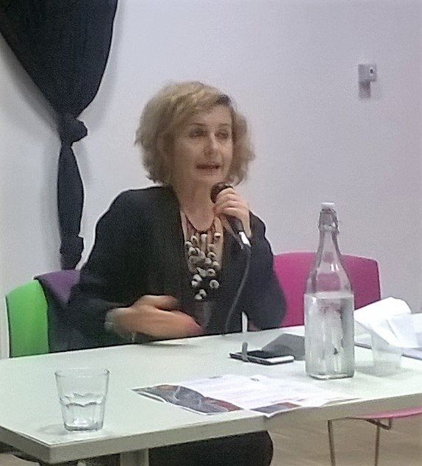

http://www.ossolanews.it/ossola-news/migranti-lassessore-cerutti-fa-il-punto.-nel-vco-34-nuovi-arrivi-2726.html
http://www.diarioditorino.it/torino/articolo/?nid=20160906_390253
Redazione Torino martedì 6 settembre 2016 – 12:11 HYPERLINK “http://www.diarioditorino.it/torino/articolo/?nid=20160906_390253” HYPERLINK “http://www.diarioditorino.it/indice/?i_data=20160906” HYPERLINK “http://www.diarioditorino.it/indice/?i_data=20160906” HYPERLINK “http://www.diarioditorino.it/indice/?i_data=20160906“commenti

Percorsi e prospettive per i migranti

Secondo incontro

Quest’anno abbiamo dedicato molti incontri al tema dei migranti perché riteniamo che l’ondata migratoria, che ci ha investiti, effetto non calcolato della globalizzazione, sia il problema più grande e irrisolto di questi tempi , che rischia di provocare scontri tra extremisti xenofobi e migranti. Non guardate alla stampa nostrana che adesso è tutta concentrata sul proprio’ombelico, ma i migranti continuano a morire in mare, ad essere respinti dove giungono e le bombe continuano a cadere su gente inerme. Le notizie che ci giungono dall’America, con la vittoria di Trump, inoltre, non ci inducono a ben sperare e ci preoccupa il fatto che possano avere un riflesso anche sulla politica dell’ Europa che già da tempo ha provveduto ad alzare muri e barriere contro i migranti (Calais,Ungheria, Monaco di Baviera, in Bulgaria sul confine con la Turchia, Siamo convinte che accogliere sia un principio di civiltà, ma occorre anche un sistema decente di accoglienza, l’emigrazione deve essere anche regolata e ben gestita .

La foto allegata che si trova sulle scale della casa del quartiere è di alcuni anni fa e denuncia il senso di spaesamento ai primi arrivi dei migranti, adesso la percezione non è più di spaesamento, ma di assedio. Come possiamo fare a rassicurare i cittadini impauriti? “La solitudine dell’uomo globale”, come la chiama il sociologo polacco, Zgmund Baumann, è causa d’insicurezza Non si può ignorare che, chi ha perso il posto di lavoro e fatica a mantenere la famiglia prova rabbia e considera lo straniero come un nemico e, a lungo andare, questa situazione porta ad una guerra tra poveri, spesso fomentata dai mezzi di comunicazione o dai seminatori di odio.
Come ho detto la volta scorsa dobbiamo tenere presente quello che sentiamo per strada, metterci nei panni di tanta povera gente, non ignorare i loro pensieri e i loro sentimenti. Dobbiamo andare sugli autobus, come dice Paolo Rumiz, dove si può fare rapidamente un sondaggio di quali sono i pensieri in circolazione. Il che naturalmente non per giustificare o assecondare certe posizioni, ma per sapere come muoversi e impostare le risposte che occorrono. Per ridimensionare le paure reali o indotte, pensiamo sia necessario parlare con le persone, mediare e condividere esempi di buone pratiche per far in modo che diventino contagiose. Che è un po’quello che cercheremo di fare oggi. Noi, nel nostro piccolo non possiamo fare grandi cose, se non mettere in circolazione piccole notizie, vere, verificabili che possano rassicurare le persone.

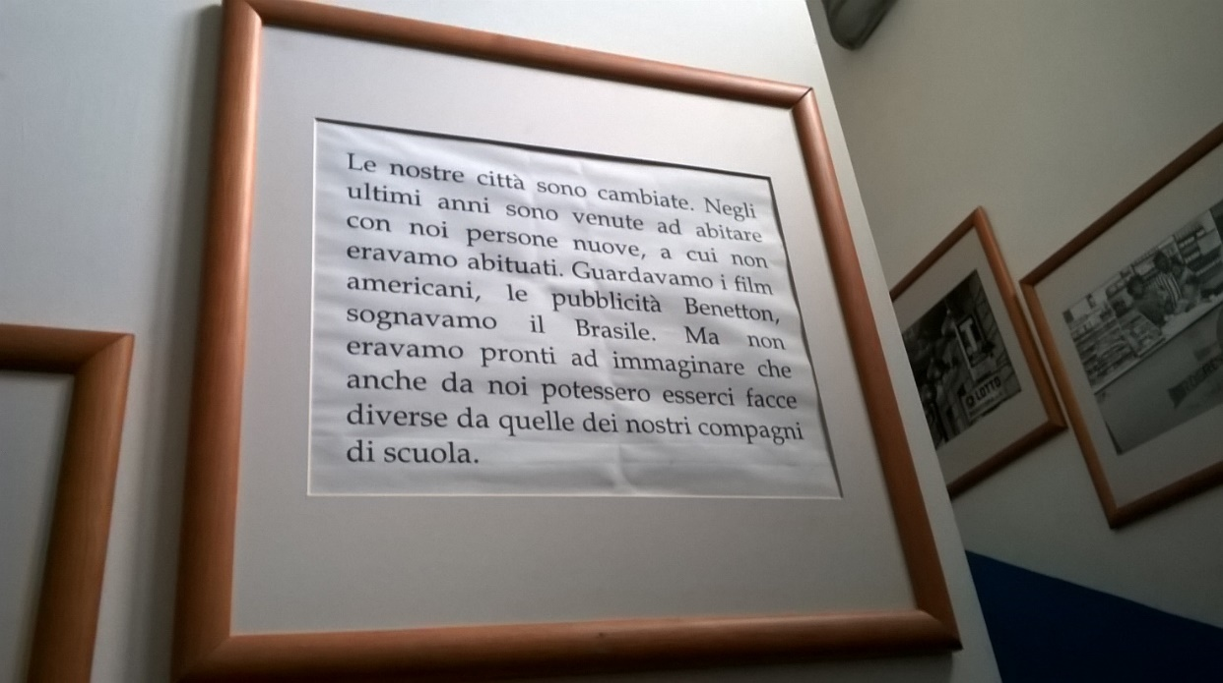

ALLEGATI

OLTRE L’ACCOGLIENZA di GIANNA CERRUTI

GLI ESEMPI POSITIVI SU CUI OGGI VOGLIO RICHIAMARE LA VOSTRA ATTENZIONE SONO STATI TRATTI DAL RAPPORTO ANNUALE RELATIVO AL 2015 EFFETTUATO DALLA FONDAZIONE LEONE MORESSA .

AL 31.12.2015 GLI IMMIGRATI ERANO CIRCA 5 MILIONI L’8,3% DELLA POPOLAZIONE TOTALE PER LO PIU’ PERSONE GIOVANI RAGGIUNGENDO IL 78,1% CONTRO IL 63,2% DEI GIOVANI ITALIANI
INVECE LE PERSONE ANZIANE IMMIGRATE RAPPRESENTANO IL 3% MENTRE GLI ITALIANI ANZIANI SONO IL 23,4% .
I PENSIONATI TOTALI SONO 16MILIONI MENTRE I PENSIONATI IMMIGRATI SONO SOLO 100MILA.

SAPETE CHE IL PIL PRODOTTO DALLE PERSONE IMMIGRATE CHE LAVORANO NEL NOSTRO PAESE NEL 2015 E’ PARI A 127 MILIARDI DI EURO .
SE CONFRONTIAMO IL DATO CON IL FATTURATO DEL GRANDE GRUPPO FCA CHE E’ DI 136 MILIARDI DI EURO COMPRENSIVO SIA DI QUELLO ITALIANO CHE DI QUELLO STATUNITENSE DITEMI SE VI SEMBRA POCO.
OLTRE LA META’ DEL PIL DELL’IMMIGRAZIONE DERIVA DAL SETTORE SERVIZI MA LA MAGGIORE INCIDENZA DERIVA DAL SETTORE DELLA RISTORAZIONE.

SE FOSSERO CLASSIFICATI COME AZIENDA SAREBBERO AL 25^ POSTO A LIVELLO MONDIALE PRODUCENDO 11 MILIARDI DI CONTRIBUTI PREVIDENZIALI PARI A CIRCA 640 MILA PENSIONI ITALIANE 7 MILIARDI DI IRPEF CIOE’ L’8,7% DEL TOTALE DEI CONTRIBUENTI ITALIANI

NEL CAMPO DELL’IMPRENDITORIA SI CONTANO 550MILA IMPRESE E 656MILA IMPRENDITORI PROVENIENTI PRINCIPALMENTE DAL MAROCCO ROMANIA E CINA RAGGIUNGENDO UN INCREMENTO POSITIVO DEL 21,3 % NEL PERIODO DAL 2011 AL 2015, MENTRE LE IMPRESE CONDOTTE DA ITALIANI NELLO STESSO PERIODO SONO DIMINUITE DEL 2,6%.

IL COSTO DEGLI STANIERI PREVALENTEMENTE PER IL WELFARE E LA SICUREZZA VIENE STIMATA NELLA MISURA DEL 2% DELLA SPESA PUBBLICA.

QUESTO RAPPORTO EFFETTUATO DALLO STUDIO MORESSA DOVREBBE FARCI MOLTO RIFLETTERE
UNA DOMANDA COSA SUCCEDEREBBE SE QUESTE PERSONE SE NE ANDASSERO COME QUALCUNO AUSPICA ?

SOLAMENTE 3 RIFLESSIONI :

LORO FANNO LAVORI CHE GLI ITALIANI NON VOGLIONO PIU’ FARE

CHE L’ ITALIA HA UNO DEI TASSI DI NASCITA PIU’ BASSI DEL CONTINENTE

CHE FORSE NOI PENSIONATI DOVREMMO SERIAMENTE PREOCCUPARCI PER LA TENUTA DEL NOSTRO SITEMA PENSIONISTICO.

Oltre l’accoglienza: Buone pratiche segnalate da Marisa Dodero
- Ragazzi italiani che insegnano a ragazzi immigrati a leggere e scrivere. È la scuola di Eraldo Affinati a Moby Dick, il nuovo centro culturale della Regione Lazio alla Garbatella. Questa Roma esiste.
- BRUXELLES – “Un’Unione Europea che sia vicina a tutti, da Frascaro fino a Bruxelles”. È con la promessa di dar voce anche ai Comuni più piccoli che si è svolto l’incontro Welcoming Cities al Parlamento Europeo, nella capitale belga. Al centro del dibattito sono state le migrazioni e i rifugiati, con un deciso apporto alessandrino. Un’occasione per mettere attorno allo stesso tavolo amministratori e associazioni no-profit e capire come le varie realtà locali del nord-Italia stanno gestendo la crisi dei rifugiati. Un incontro incentivato e organizzato, il 15 novembre, dall’europarlamentare alessandrino Daniele Viotti, del gruppo Socialisti e Democratici. Ai microfoni di Radio Gold Viotti ha detto: “Abbiamo chiesto a sindaci, amministratori locali e associazioni italiane di partecipare a un evento qui a Bruxelles per spiegare quali sono le diverse politiche e i diversi approcci delle città, piccole e grandi, rispetto al tema dei migranti e richiedenti asilo. È un tema molto sentito, che ci accompagna ormai da anni e che ci accompagnerà forse per i prossimi 50 anni”.
Tra i tanti interventi, si segnalano quelli di Ilda Curti e dell’inglese Julie Ward.
“Noi europarlamentari siamo qui”, ha concluso Viotti a margine dell’evento, “utilizzateci, siamo qui per “fare cose”, migliorare la vita dei cittadini, rispondere alle loro esigenze. Riguardo alla questione dei migranti, mettere insieme associazioni e sindaci con l’UE e il Parlamento significa provare a mettere a sistema tutte queste idee per affrontare presente e futuro. Chiedeteci informazioni, fateci presente i vostri problemi. L’unico modo per dare nuova linfa all’Unione”.

- Un dizionario digitale con audio è stato presentato a Torino a fine ottobre, insieme alla Fondazione Migrantes. Si chiama Benvenuti ABC ed è realizzata dalla startup torinese PubCoder. Per costruire, parola dopo parola, questo grande dizionario illustrato hanno contribuito 120 illustratori che hanno disegnato 190 tavole. Altri professionisti hanno messo a disposizione la propria voce per leggere le parole e i suoni ai bambini e creare una versione in italiano, inglese e arabo. L’app. Benvenuti ABC è scaricabile gratuitamente da Apple Store e Google Play Store, attraverso l’applicazione gratuita Edook. Il dizionario è pensato per la prima accoglienza, per stabilire un dialogo, per strappare un sorriso; verrà utilizzato dai volontari in Italia grazie alla collaborazione con Fondazione Migrantes.

OLTRE L’ACCOGLIENZA –
Buoni progetti e buone intenzioni proposti da Marisa C.

DAL MONDO:

- Il Consiglio Ue vorrebbe accordare al regno Hashemita, Giordania, 200 milioni di euro nei prossimi due anni e mezzo per la gestione dei campi profughi. La Giordania ospita
- più di 1.3 milioni di rifugiati siriani. Alla concessione del prestito è però legata la condizione che vengano rispettati i diritti umani.

- La valle della Bekaa in Libano, è stata teatro di tutti i grandi sconvolgimenti politici che hanno interessato questo Paese negli ultimi 50 anni.e, recentemente, data la sua vicinanza al confine siriano, ha costituito il punto di arrivo di moltissimi profughi in fuga dalla guerra e dalle violenze. Il Libano, grande quanto la Sardegna e con 4,5 milioni di abitanti, ospita oggi più di un milione di siriani che si aggiungono ai più di 300.000 palestinesi rifugiati. Questa situazione potrebbe creare una crisi enorme e tensioni sociali incontrollabili ed esplosive. Invece il governo libanese ha scelto fin dall’inizio della crisi siriana di lasciare aperte le frontiere e di accogliere i profughi riconoscendo loro lo status di sfollati e mettendo in piedi, con l’aiuto dell’Alto Commissariato’ONU
- per i rifugiati una macchina di assistenza che, pur con molte difficoltà, funziona. Accoglienza che nasce dunque da una SCELTA POLITICA chiara che è stata seguita dalla reazione positiva della popolazione libanese che non ha ceduto a istinti di chiusura dimostrando grande solidarietà.

IN ITALIA

- Il CeSPI (Centro Studi di politica internazionale) ritiene che per estendere la platea dei Comuni che accolgono migranti si devono rispettare alcune condizioni:
- 1) Rapporto di proporzionalità fra le dimensioni demografiche dei Comuni e i profughi che vengono inviati (in un piccolo paese di poche migliaia di abitanti non si mandano 800-900 migranti) col rischio di creare situazioni ingestibili.
- 2) L’accoglienza deve essere gestita insieme ai Sindaci.
- 3) Un sistema premiale di incentivi per i Comuni disponibili ad ospitare migranti.
- 4) Possibilità di coinvolgere i profughi in attività socialmente utili.

- A Venezia c’è il ristorante dei migranti: dai barconi ai fornelli. Apre il primo locale africano gestito da richiedenti asilo. Sono etiopi, sudanesi, nigeriani. I piatti scelti dopo un concorso in città. V. articolo allegato

- Arte Migrante è un progetto arrivato a Torino nel 2014 promosso dall’ong Lvia nato a Bologna. Un venerdì ogni due la carovana di persone che più eterogenee non si può, si ritrova nella sala grande dell’oratorio San Luigi di don Mauro Mergola.nel quartiere San Salvario. Nella stanza c’è un tabellone bianco su cui ognuno si può prenotare. E’ una specie di speakers’ corner di Hyde Park..Ognuno può intervenire, esibirsi o semplicemente parlare e condividere i propri pensieri

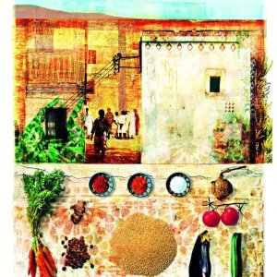VENEZIA. Una barca piena zeppa di uccelli cavalca le onde puntando verso l'Italia, l'unico orizzonte dove i viaggiatori sperano di sbarcare per spiccare di nuovo il volo. È questo il disegno dipinto sui muri del primo ristorante africano di Venezia che aprirà il 4 novembre in Calle Lunga San Barnaba.
La metafora del volo non è casuale. Lo staff che ha creduto nel progetto è composto in gran parte da migranti africani, arrivati qui nei modi più disparati l'ultimo anno con la speranza di poter chiudere la porta con il passato e ricominciare. I soci fondatori, Hamed Mohamad Karim, Hadi Noori, Mandana Goki Nadimi e Samah Hassan El Feky, anche loro migranti provenienti dall'Afghanistan, dall'Iran e dall'Egitto, lo hanno provato sulla loro pelle anni prima, quando alcuni di loro sono giunti nei camion frigoriferi ancora minori.
Ed è proprio qualche anno fa nel centro minori di Venezia, a Forte Rossariol, che a uno di loro, l'Hazara Hamed Mohamad Karim, è venuta l'intuizione che il cibo può unire e aiutare a superare i pregiudizi. "Ho iniziato a organizzare delle feste nel centro minori, chiedendo a tutti i ragazzi di preparare un piatto tipico del loro Paese - spiega - e ho visto che funzionava sia per i ragazzi che erano nei centri, sia per chi veniva a trovarci". Hamed, regista che non è più potuto tornare in Afghanistan perché minacciato dai talebani, fa un primo esperimento fondando nel 2002 l'Orient Experience nel sestiere di Cannaregio. Il ristorante propone i piatti che i migranti hanno imparato a cucinare nel viaggio della speranza fino a Venezia e ha un grande successo.
Oggi la sfida è ancora più grande perché a lavorare all'Africa Experience saranno richiedenti asilo che rappresentano le migliaia di persone che fuggono disperate dal continente nero. "Io sono etiope - racconta Alganesh Tadese Gebrehiwot, 30 anni, fuggita dall'Etiopia, chef del locale - Ho imparato a cucinare con mia mamma. In Etiopia c'è ancora molta divisione di ruoli, le donne cucinano e stanno in casa. Così io sono cresciuta aiutando lei e ho imparato alcuni dei piatti che preparerò, come un certo tipo di pane, Ejra o il Mesir wot, una zuppa di lenticchie. Non avrei mai pensato di diventare cuoca, ma sono finalmente molto felice. Io vengo dal Sudan, lavoravo come donna delle pulizie, ma non avrei mai potuto realizzare i mie sogni".
Anche Muhammed Sow della Guinea ed Efe Agbontaen della Nigeria sono scappati da terre di guerre e violenza sui barconi che vediamo ogni giorno, quei barconi così pieni di persone che finiscono per diventare un'unica massa. In quella massa ci sono invece esseri umani singoli, individui con le storie che si potranno conoscere qui, parlando davanti a un buon piatto proveniente da un Paese di cui alla fine si sa molto poco.
I piatti sono stati scelti tramite un concorso che ha coinvolto studenti e professori dell'Istituto alberghiero Barbarigo di Venezia, chiamati a giudicare quali erano i piatti all'altezza di un vero menu. I primi classificati in cucina saranno loro, accompagnati in sala da alcuni soci fondatori, come Hadi Noori, tra i primi ragazzini arrivati dall'Afghanistan in quei camion frigo che per alcuni sono stati mortali: "Avevo 15 anni - racconta Noori, oggi 25 anni - e lavoravo in fabbrica a Kabul. Volevo studiare e non potevo. Alla fine non avevo altra scelta, dovevo partire".
Turchia: "Durante questi viaggi sei solo - spiega - ma poi incontri altre persone che magari non rivedi più. Dalla Turchia sono andato in Grecia con un gommone, poi mi sono fermato A 15 anni parte dall'Afghanistan per raggiunge l'Iran per poi proseguire a piedi verso la là e ho cercato di lavorare ma c'era tanto sfruttamento. Un giorno mi sono
infilato con altri ragazzi in un camion pieno di arance, la temperatura oscillava tra gli zero e i due gradi, ma siamo riusciti. Lo stesso capita ai mie colleghi che sono qui oggi, quando s'imbarcano e non sanno se arriveranno mai. Ci spinge solo la voglia di ripartire, di volare ancora"

Oltre l’accoglienza progetti segnalati da Daniela Lenzi
Dov'è la bellezza nei nostri quartieri? Come possiamo prendercene cura, preservarla, arricchirla?

Da queste domande è nato il progetto "I LUOGHI DEL BELLO", che mira a identificare spazi di Aurora e Porta Palazzo nei quali migliorare il decoro urbano attraverso la partecipazione dei cittadini, con interventi diretti ed eventi culturali comunitari.

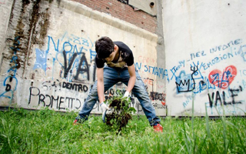

Realizzato con il supporto di Lavazza, in collaborazione con l'associazione CleanUp e la Circoscrizione 7, il progetto identifica quattro aree di intervento:
1) decoro urbano
2) educazione ambientale
3) inserimento lavorativo
4) eventi comunitari

La zona selezionata è il Lungo Dora Firenze, nei pressi del Ponte Mosca. Con la supervisione dell'associazione CleanUp e di Torino Spazio Pubblico, nel mese di luglio 2016 i bambini e i ragazzi dell'Estate Ragazzi hanno piantato "Il Giardino delle Farfalle", un'aiuola di specie differenti che si prepara ad accogliere i bruchi dai quali nasceranno le farfalle, importanti indicatori della salute ambientale. In questi mesi, il Giardino sta crescendo grazie all'impegno di alcuni cittadini che lo annaffiano settimanalmente e, in primavera, sarà meta di diverse classi elementari che parteciperanno a moduli di educazione ambientale con la dott.ssa Elena Piano dell'Università degli Studi di Torino. Le formazioni si propongono di sensibilizzare i bambini sull’importanza del verde cittadino e sulla sua tutela. Parallelamente, gli esperti di CleanUp e gli operatori ASAI formeranno i giovani stranieri del CPIA Parini sulla pulizia dei muri e faranno con loro degli interventi in quartiere, su muri di interesse pubblico identificati con la Circoscrizione.

Le azioni di decoro urbano saranno coadiuvate da quattro cittadini di provenienze diverse (Italia, Senegal, Egitto, Nigeria) che, oltre a incarichi attivi nella gestione del Giardino delle Farfalle e della pulizia dei muri, si impegneranno a sensibilizzare le comunità di appartenenza sull'importanza della tutela del bene pubblico e sulla necessità di partecipazione attiva. Durante gli incontri saranno compilati dei questionari per ragionare insieme sui luoghi del bello nel quartiere, al fine di offrire alla Circoscrizione spunti di lavoro per eventuali valorizzazioni o interventi futuri.

Startup Boat: How Entrepreneurs Are Solving Europe's Refugee Crisis

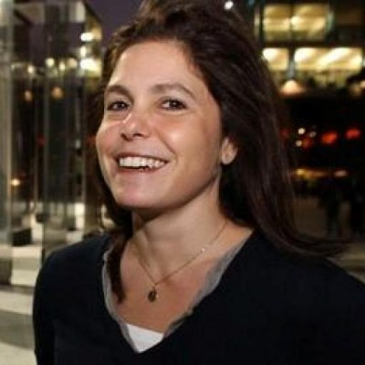
Amy Guttman ,
CONTRIBUTOR
I write about entrepreneurial ecosystems around the world.
Opinions expressed by Forbes Contributors are their own.
Entrepreneurs from around the world are solving Europe’s refugee crisis through an incubator called Startup Boat: Migration.
Two thousand refugees seeking asylum from Syria, Iraq and other countries arrive on the shores of Greece every day, a six-fold increase since last year. On Aegean islands like Lesbos, the number of refugees is twice as high. But small islands are ill equipped to handle the influx of new residents, even if temporary. Larger European cities, too are struggling to meet the urgent demands of thousands of refugees for shelter, food, healthcare, and other essentials, never mind anticipating what refugees need to navigate the complicated process of immigrating to an unknown country.
Enter Paula Schwarz. The 24-year old half Greek, half German, is normally based in Berlin where she is CEO of Exponential Network, connecting social entrepreneurs with impact investors. She quickly realized startups, with their agile, creative thinking, and resourcefulness, could provide smart solutions to the refugee crisis.
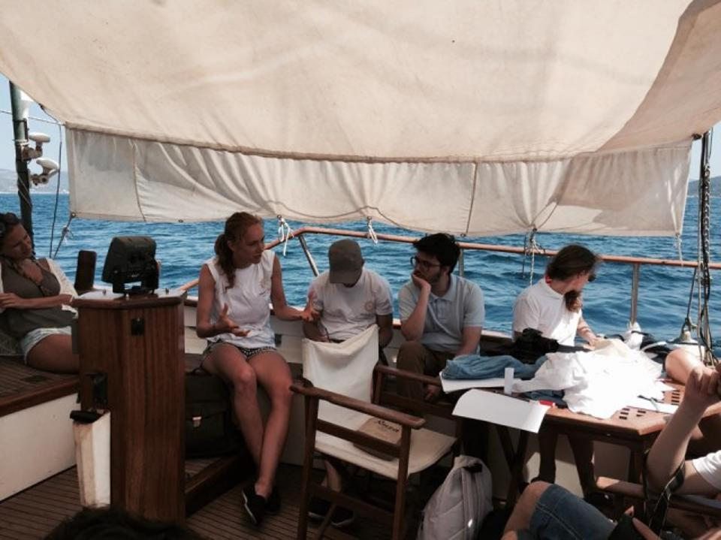
Startup Boat
“Startups look at a problem as an opportunity. They see a gap and fill it. They do that with imagination. They do it with creativity. A system is applied, usually with technology, to develop a scalable solution for the challenge. Entrepreneurs look at problems in a completely different way. Fewer resources are needed because it’s about creativity and the imagination of one person or a small group of people.”
Schwarz came up with Startup Boat: Migration to specifically develop ways to make it easier for refugees to access information, and settle in their new home countries, or set about travelling to another. She and a team of twenty entrepreneurs, venture capitalists, and executives from Facebook, Lufthansa Innovation Hub, McKinsey and others, first assessed the parameters. Local port authorities, volunteers and activists all wanted to help, but lacked finances, apart from private contributions. The refugees are well-educated and mostly middle class, which also impacts how they access and interact with solutions. What the group found, was that both refugees and those trying to help them had one major thing in common: no one really knew what to do.

Testimonianze di mercoledì 23 novembre 2016

Bagni Municipali a San Salvario

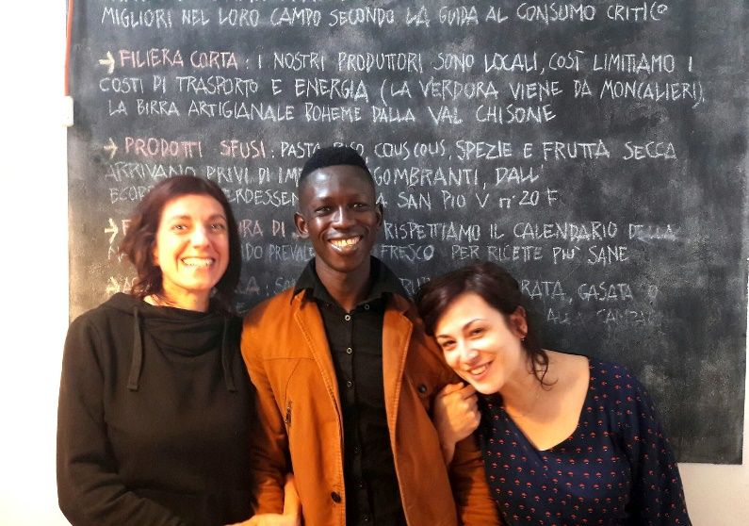

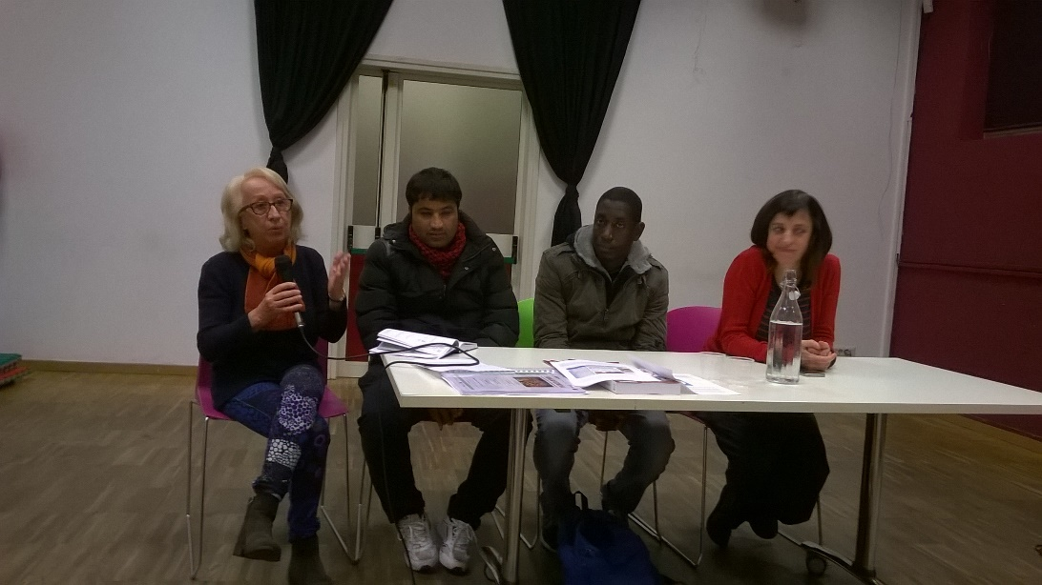
Marina Pelfini e Rosanna Barello presentano due giovani che partecipano ad un
progetto di formazione e inserimento al lavoro

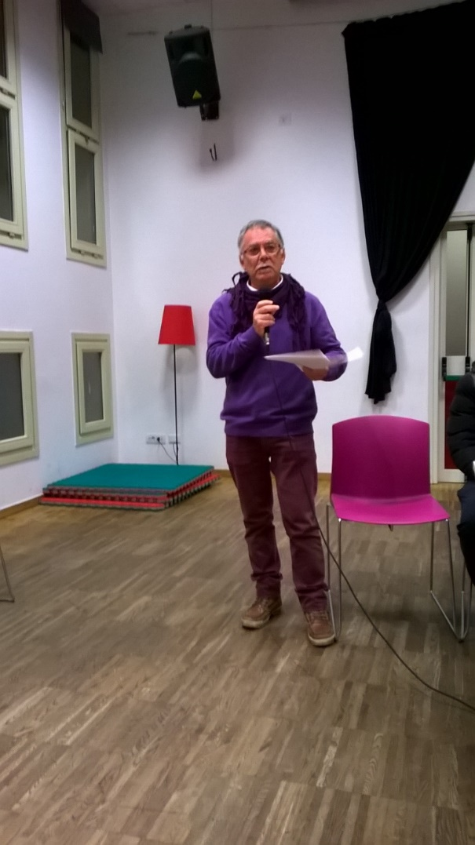
CENTRO D’INCONTRO DI CAVORETTO
CARLO BASSI, volontario Torino-Spazio Publico

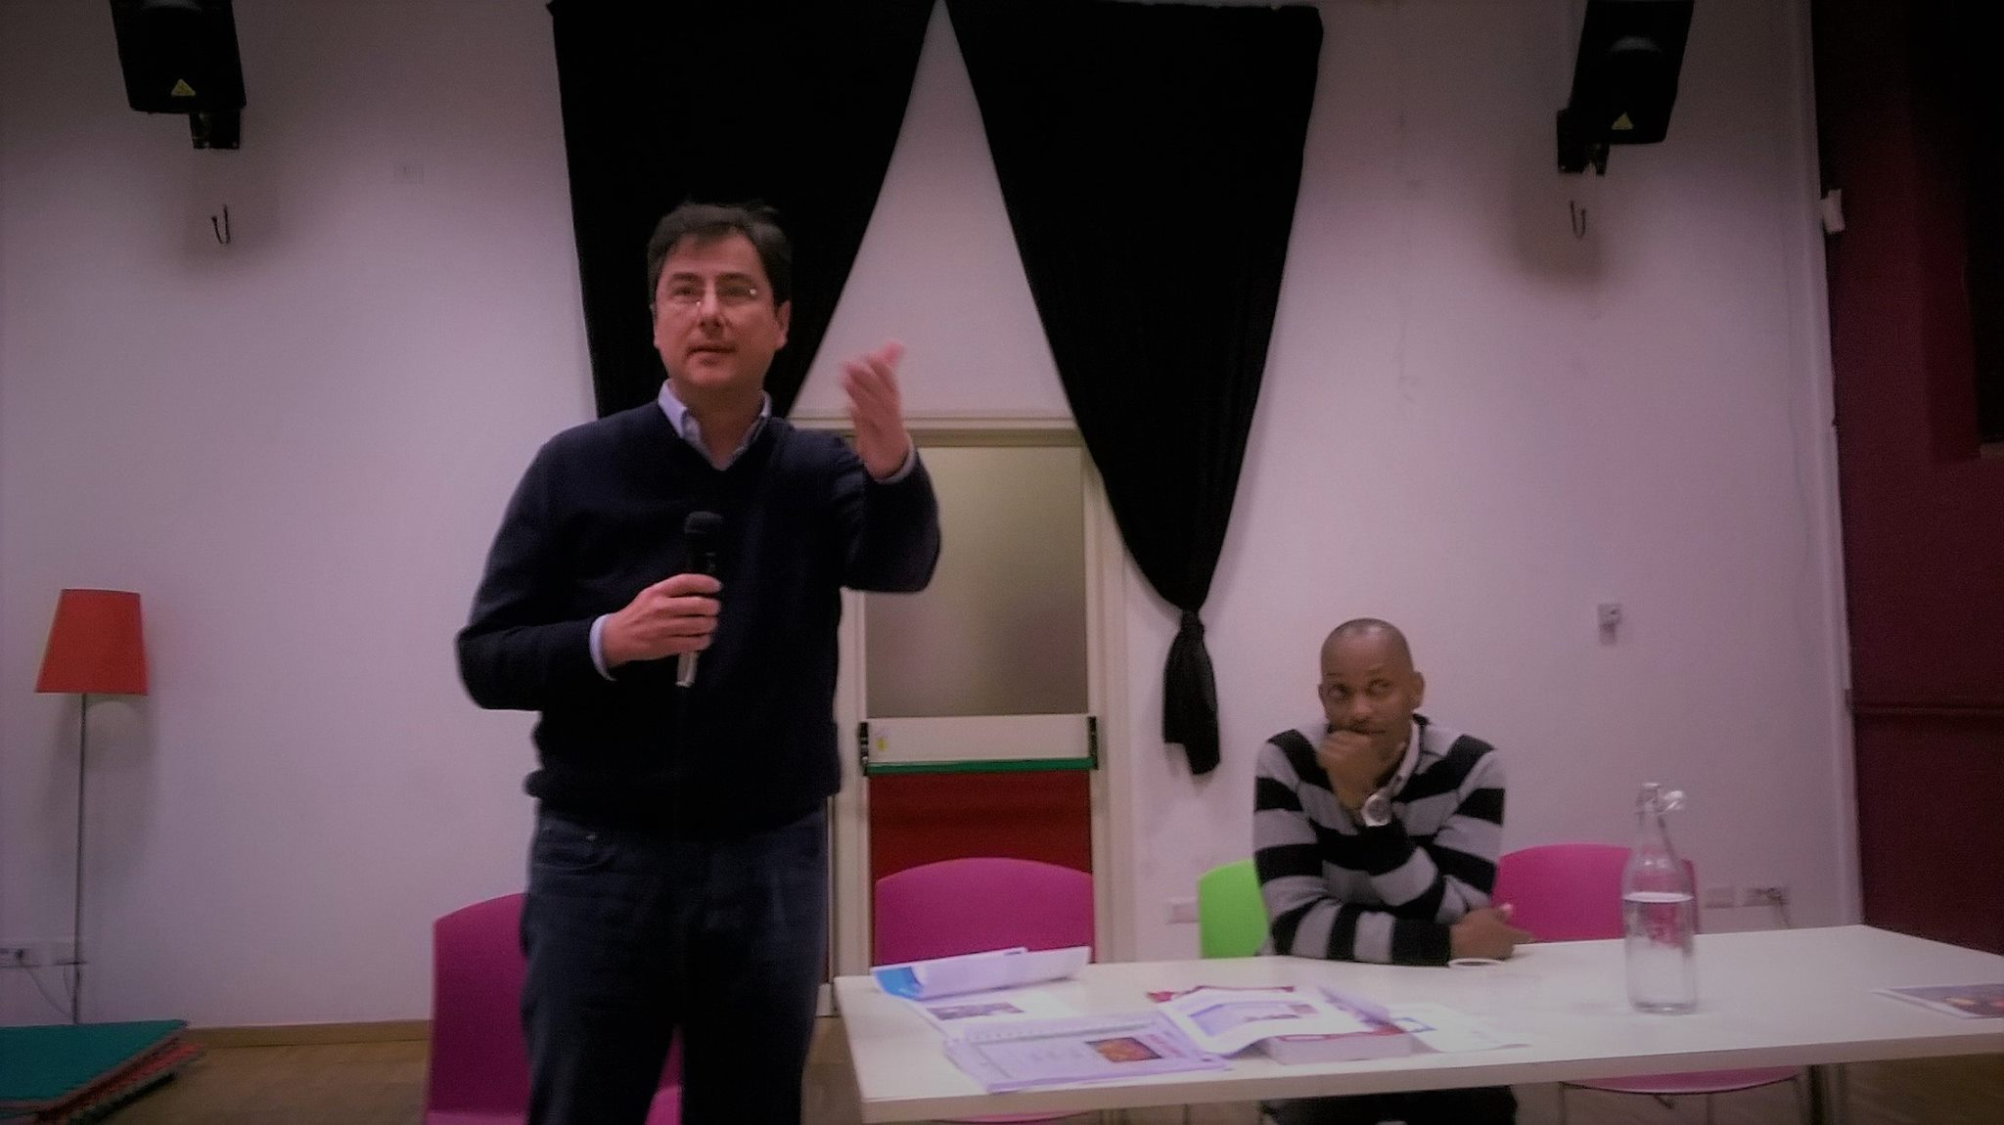
Centro di accoglienza Rifugiati di Cavoretto
Marco Risso e Adramet Barry

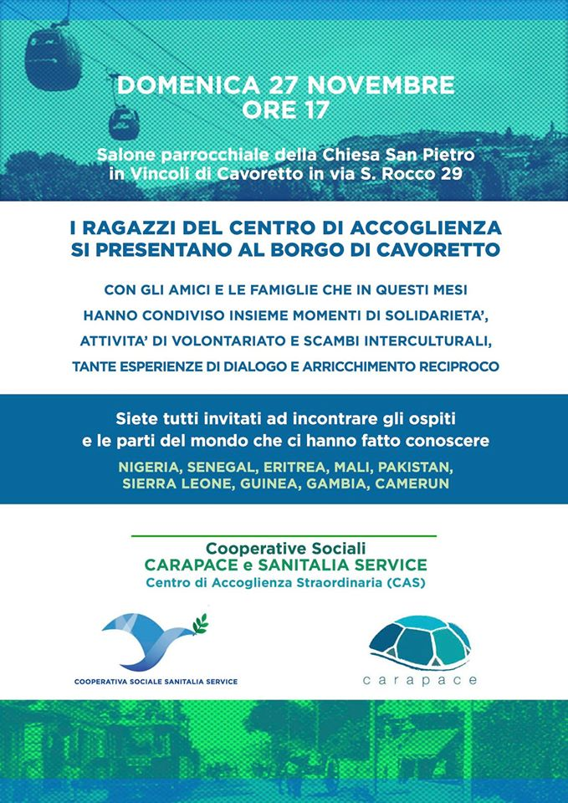

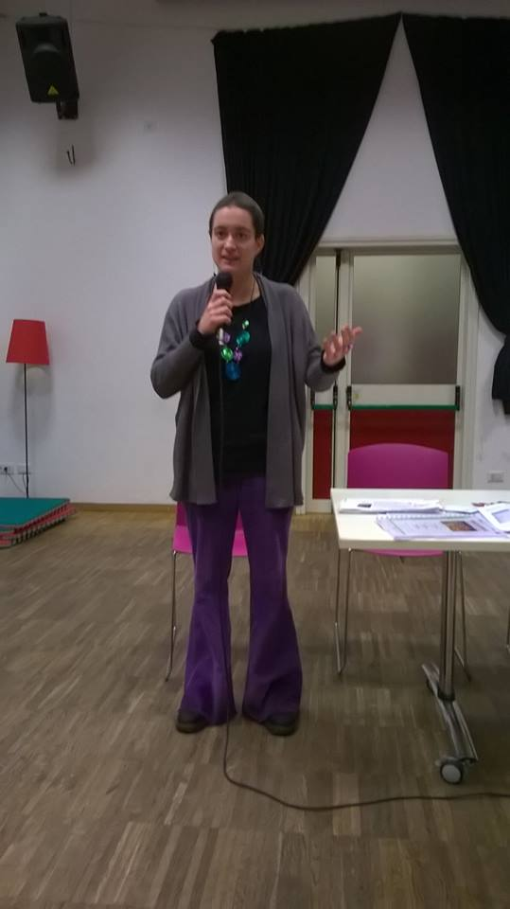
Giulia referente di Refugees welcome
www.refugees welcome.it
torino@refugees-welcome.it

Un’ iniziativa, nata a Berlino nl 2014 e in Italia nel 2015 che si occupa di mediare affinché le persone che cercano rifugio in Europa abbiano una stanza privata in cui abitare.

La cittadinanza crea i buoni cittadini

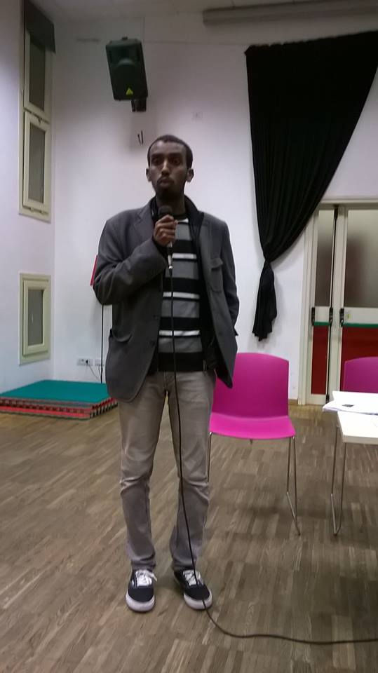
Abduladi Ahmed
Cittadino onorario di Settimo torinese
https://youtu.be/azKM2nULId8

